Prostředí a podmínky služby

Domov pro seniory svaté Kateřiny se nachází v 1. a 2. patře budovy Seniorcentra na adrese Rolnická 24, 747 05 Opava.
Domov disponuje 25 dvojlůžkovými pokoji pro 50klientů.
Součástí každého pokoje je bezbariérové sociální zařízení a kuchyňský kout.
Mezi vybavení pokoje patří šatní skříně, elektrické polohovací postele a noční stolky.
Součástí Domova jsou dvě jídelny, společenská místnost, zimní zahrada.
U budovy je menší zahrada.
Strava je klientům poskytována celodenně v rozsahu 3 hlavních jídel a 1- 3 svačin dle typu diety. Strava je připravována v kuchyňském provozu v budově a odpovídá věku, zásadám racionální výživy a potřebám dietního stravování. Klientům jsou k dispozici nepřetržitě
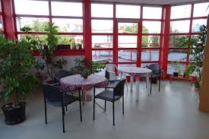
nápoje.

Kde nás najdete:

Domov sv. Kateřiny,
příspěvková organizace
Rolnická 1550/24
747 05 Opava

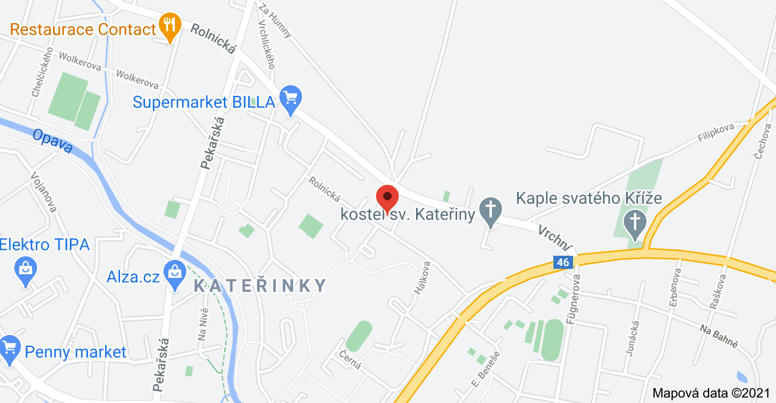

Kontakty:

Vedoucí domova
Mgr. Michaela Redrová
tel.: 553 730 056
Mobil: 770 190 491
e-mail: vedouci@scopava.cz

Sociální pracovnice
Bc. Michaela Pardová
tel.: 553 730 056
Mobil: 770 177 782
e-mail: domov@scopava.cz





Seniorcentrum Opava,
příspěvková organizace statutárního
města Opava

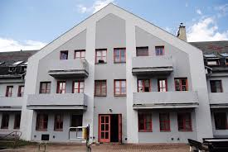
Domov sv. Kateřiny
Rolnická 1550/24
747 05 Opava

www.scopava.cz

Poslání organizace
V celoročním pobytovém zařízení umožňujeme osobám, nacházejícím se v nepříznivé sociální situaci způsobené oslabením nebo ztrátou fyzických schopností, žít hodnotný a důstojný život, realizovat své cíle, zachovávat smysluplné vztahy k osobám blízkým i dalším osobám, zapojit se (dle svých schopností a zdravotního stavu) do sociálního a kulturního života společnosti a mít přístup ke všem službám poskytovaným veřejnosti.

Cílová skupina

Služby domova pro seniory jsou poskytovány:
- seniorům starším 65 let s trvalým pobytem na území České republiky (přednostně Opava a okolí), kteří mají sníženou soběstačnost zejména z důvodu věku nebo zdravotního stavu, jejichž situace vyžaduje pravidelnou pomoc jiné fyzické osoby. Tyto osoby nejsou schopny nepříznivou sociální situaci překonat ani s pomocí ambulantních služeb nebo terénních služeb poskytovaných v jejich domácnostech.

Služba není poskytována seniorům

- trpícím demencí vyžadující poskytování sociální služby v domově se zvláštním režimem
- s vážnou psychiatrickou diagnózou vyžadující specializovanou péči v domově pro duševně nemocné
- u žadatele se projevuje chování, které by závažným způsobem narušovalo kolektivní soužití nebo ohrožuje sám sebe či své okolí.
- kteří trpí aktuální závislosti na alkoholu a jiných návykových látkách
- jejichž zdravotní stav vyžaduje poskytování intenzivní či stálé péče v lůžkovém zdravotnickém zařízení ( hospicová péče o onkologicky , umělá plicní ventilace atd.)
- kteří nejsou schopni pobytu v zařízení sociálních služeb z důvodu akutní infekční nemoci
- žadateli, který žádá o poskytnutí sociální služby, byla vypovězena v době kratší než 6 měsíců před touto žádostí smlouva o poskytnutí téže sociální služby z důvodu porušování povinností vyplývajících ze smlouvy.
Domov neposkytuje sociální službu, o kterou žadatel žádá, a která je uvedena v registru poskytovatelů sociálních služeb na MPSV.

Cíle a zásady poskytované služby

Cílem Domova je zajistit klientům pomoc a podporu jejich fyzické a psychické soběstačnosti poskytováním odborné a kvalitní péče v bezpečném, přívětivém a důstojném prostředí, respektujícím soukromí, individualitu a vlastní vůli klientů a umožnit jim v nejvyšší možné míře zapojení do běžného života srovnatelného s vrstevníky ve společnosti, a v případě, že toto vylučuje jejich zdravotní stav, zajistit jim vhodné prostředí a důstojné zacházení.

Mezi zásady uplatňované v domově pro seniory patří:
- nezávislost a autonomie: poskytování přiměřené míry podpory;
- respektování volby;
- respektování potřeb;
- integrace: podpora běžného způsobu života klientů;
- individualizace podpory;
- subsidiarita: odpovědnost je přenášená co nejblíže klientům;
- dodržování práv klientů;
- respektování soukromí;
- holistický (komplexní přístup):
- flexibilita: služba se pružně přizpůsobuje klientům;
- zjišťování zpětné vazby spokojenosti.

Služby poskytované Domovem

Dle §49 z. č. 108/2006 Sb., se v domovech pro seniory poskytují pobytové služby osobám, které mají sníženou soběstačnost zejména z důvodu věku, jejichž situace vyžaduje pravidelnou pomoc jiné fyzické osoby.

Služby obsahují tyto základní činnosti:
- poskytnutí ubytování
- poskytnutí stravy
- pomoc při zvládání běžných úkonů péče o vlastní osobu
- pomoc při osobní hygieně nebo poskytnutí podmínek pro osobní hygienu
- zprostředkování kontaktu se společenským prostředím
- sociálně terapeutické činnosti;
- aktivizační činnosti;
- pomoc při uplatňování práv, oprávněných zájmů a při obstarávání osobních záležitostí;
- zdravotní péči formou zvláštní ambulantní péče;
- ošetřovatelskou péči;
- základní sociální poradenství.

Mezi další služby patří:
- zajištění drobných nákupů;
- dodání léků, inkontinenčních pomůcek dle lékařských předpisů, poukazů;
- duchovní služby;
- označení ošacení;
- zprostředkování kadeřnických, holičských a pedikérských služeb dodavatelsky.

